令和５年７月３日
（2023年）
校下(地区)会長・団体長
様
金身連理事
金沢市身体障害者団体連合会
会 長 上 地 成 佳
厚 生 部

「折紙教室Ⅰ」の開催について（お知らせ）

時下、益々ご健勝のこととお慶び申し上げます。
折紙教室Ⅰを下記により開催しますので、皆様の参加をお待ちしております。
なお、参加申し込をした方で当日欠席が事前に分かる場合は、必ず連絡を入れてください。

記

１．日 時 令和５年 ８月 ６日（日） 午前１３時３０分 ～１５時３０分
（ 集 合 ：１３時 １５分 ）

２．場 所 金沢市松ヶ枝福祉館 ４階 学習室

３．定 員 ２０名（ 定員になり次第締め切ります。 ）

４．参加費 無 料

- 申 込 準備の都合もありますので、参加希望の方は７月２８日（金）
までに事務局へ連絡下さい。

６．講 師 石川県創作紙工芸研究会 講師

７．作 品 「金魚」の色紙（予定） 参考 写真

※ 駐車スペースに限りがありますので、自家用車での来場はなるべく控えて
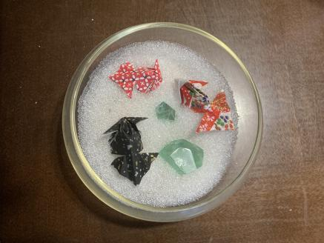
ください。
問合せ 金身連事務局
TEL・FAX 262‐6660

